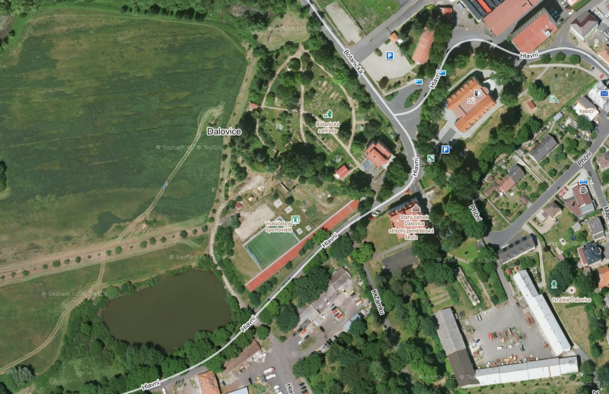

Studie využití a rozvoje areálu bývalé
Střední zemědělské školy Dalovice

Zadání

Objednatel studie: Karlovarský kraj
sídlo: Závodní 353/88, 360 06 Karlovy Vary

Zadání studie: Krajský úřad Karlovarského kraje, odbor regionálního rozvoje
zastoupený vedoucí odboru Ing. arch. Janou Kaválkovou
Závodní 353/88, 360 06 Karlovy Vary

Koordinace úkolu: Ing. Lukáš Švéda, vedoucí oddělení územního plánování
Ing. arch. Jaromír Musil
Ing. Kristýna Abrahámová

Datum: verze do RKK, 30. května 2021

Studie bude prověřovat možnosti řešení, které jsou obsaženy v platném územním plánu (ÚP) a také možnosti řešení, které nejsou obsaženy v platném ÚP. Studie se může stát podkladem pro podnět na změnu územního plánu.
Obsah zadání

TEXTOVÁ ČÁST 3
1. Základní údaje 3
2. Vymezení řešeného území 3
3. Cíle a účel pořízení studie 3
4. Požadavky na řešení studie 3
5. Požadavky na rozsah, projednání, uspořádání, zpracování a odevzdání dokumentace 6
GRAFICKÁ ČÁST 9
1. Vymezení řešeného území studie 9
2. Detail řešeného území studie 10
PŘÍLOHA 11
Výpis řešených pozemků ve vlastnictví Karlovarského kraje 11

TEXTOVÁ ČÁST

- Základní údaje
  - Sloučením Střední zemědělské školy Dalovice (SZeŠ Dalovice) a Integrované střední školy Cheb (ISŠ Cheb), příspěvková organizace, a následně postupným přesunutím výuky do Chebu nastává potřeba vyřešit využití budov a pozemků, které jsou ve vlastnictví kraje a byly dány do správy ISŠ Cheb, která již pro ně v budoucnu nebude mít komplexní využití.
  - Součástí řešeného areálu je botanická zahrada Dalovice včetně navazujících pozemků, budova bývalého internátu, školní budova (Starý zámek) s navazujícími pozemky, areál praktické výuky (hospodářský dvůr) a k němu příslušející pozemky a další rozsáhlé zemědělské pozemky.
  - Budovu bývalého internátu, vilu Chigirinsky, předal kraj v roce 2020 do správy Dětského domova Karlovy Vary a Ostrov a bude sloužit pro ubytování dvou skupin dětí, startovací bydlení a byt pro matku s dítětem.

- Vymezení řešeného území
  - Řešené území Studie využití a rozvoje areálu bývalé Střední zemědělské školy Dalovice (dále jen „studie“) se nachází v obci Dalovice, v katastrálním území Dalovice a je zobrazeno v grafické části zadání. Výpis řešených pozemků je v příloze tohoto zadání.

- Cíle a účel pořízení studie
  - Studie prověří způsob koexistence botanické zahrady a provozu dětského domova.
  - Studie navrhne vizi možného rozvoje botanické zahrady, vycházející z jejího nadregionálního potenciálu, s důrazem na vzdělávací a výzkumnou funkci. S ohledem na již provedená odborná hodnocení kvality botanické zahrady je nezbytné pokračovat v aktivitách směřujících k zapojení botanické zahrady do Unie botanických zahrad.
  - Studie variantně prověří možnost využití školní budovy (Starý zámek) jako spolkového domu a/nebo křesťanské mateřské a základní školy. Bude prověřeno také společné využití budovy.
  - Studie prověří možnost využití a rozvoje celého areálu bývalé střední zemědělské školy Dalovice, tj. botanické zahrady, školní budovy (Starý zámek), hospodářského dvora a školních zemědělských pozemků pro vznik Karlovarského ekologického centra (KEC) (pozn.: jedná se o pracovní název záměru).
  - Studie bude z důvodu věcně i časově odlišných cílů řešena ve třech samostatných etapách.

- Požadavky na řešení studie

I. etapa: Analytická a provozní studie botanické zahrady a dětského domova
  - Bude prověřena úplnost a kvalita existujících stavebně technických dokumentací k dotčeným pozemkům a objektům celého areálu. Podklady budou upraveny do jednotné elektronické podoby a doplněny do podrobnosti a v kvalitě pro potřeby této studie (v první etapě pro potřeby zejména situačního výkresu, výkresu inženýrských sítí apod.). V této etapě je nutné zpracovat zejména podklady (zaměření) k botanické zahradě.
  - Budou prověřeny a upřesněny požadavky na provoz dětského domova a požadavky na provoz a rozvoj botanické zahrady (EC Meluzína), a to včetně požadavků ISŠ Cheb.
  - Budou analyzovány a případně doplněny: návrh EC Meluzína na využití botanické zahrady a návazných pozemků a informace o obdobných projektech.
  - V první etapě bude navržen optimální způsob oddělení provozu nově vznikajícího areálu dětského domova od stávající botanické zahrady s cílem zajištění/zachování kvalitního provozu obou subjektů. Je třeba navrhnout oddělení části pozemku botanické zahrady pro získání nezbytného zázemí dětského domova tak, aby byly minimalizovány negativní dopady na sbírkový fond.
  - Protože dětský domov bude provozován jako subjekt nezávislý na botanické zahradě, je třeba stanovit dopady oddělení tohoto areálu na její provoz. Zejména je nutné vyřešit její dopravní napojení, zásobování vodou, odkanalizování a zásobování elektrickou energií. Je třeba nalézt náhradu za prostory, které zahrada využívala ve vile Chigirinsky (sociální zázemí, sklady materiálu, ukládání nářadí a drobné techniky). Pro potřebu úprav vily Chigirinsky je v současné době zpracovávána projektová dokumentace. Řešení/úpravy navržené v této dokumentaci je třeba vzít v úvahu. V případě vážné kolize s budoucím provozem botanické zahrady lze navrhnout jiné řešení.
  - Provizorní řešení navržená v první etapě, která zajistí provoz po přechodnou dobu, do realizace komplexního projektu rozvoje botanické zahrady, budou brát v úvahu předběžně koncepčně navržené provozní uspořádání areálu, budoucí nástupní místa, a předpokládané požadavky na péči o botanickou zahradu i návštěvnický provoz. Po přechodnou dobu je pro zajištění provozu botanické zahrady možno uvažovat s částečným využitím stávajících prostor v budově školy (Starý zámek).
  - S ohledem na fakt, že z časových důvodů jsou reálné úkony této první etapy realizovány paralelně se zadáváním této studie, bude cílem první etapy také jejich dodatečné zdokumentování a případné navržení nezbytných korekcí.
  - Bude zpracován strukturovaný odhad finančních nákladů na realizaci této etapy, včetně zdokumentování již vynaložených nákladů.

II. etapa: Návrh využití budovy školy - Starého zámku
  - V této etapě bude aktualizace a doplnění podkladů zaměřena na budovu školy (Starý zámek) a okolní související pozemky. V případě potřeby budou podklady doplněny zaměřením, upraveny do jednotné elektronické podoby a doplněny do podrobnosti a v kvalitě pro potřeby této studie (situační výkres, výkres inženýrských sítí, schématické výkresy budovy: půdorysy, základní řezy, pohledy apod.).
  - Budou ověřeny požadavky na zázemí pro botanickou zahradu; zjišťovány požadavky na provoz, kapacitu a rozvoj zařízení typu spolkového domu a zařízení typu křesťanské mateřské a základní školy.
  - Ve druhé etapě budou variantně prověřeny možnosti využití budovy školy (Starý zámek) a k ní náležejících pozemků, včetně parkoviště a zanedbaných sportovišť. Ve všech variantách se předpokládá využití části prostor budovy pro zázemí botanické zahrady (provozně zcela oddělené).
  - První variantou bude záměr na vznik tzv. spolkového domu, který by se stal zázemím pro neziskové organizace/spolky zabývajícími se ekologií, biozemědělstvím, kreativními a kulturními odvětvími, sociálními aktivitami nebo ochranou kulturního dědictví, případně podobnými aktivitami. Ve spolkovém domě by mohla sídlit i poradenská organizace, která by zde zasídleným, ale i příchozím organizacím poskytovala podporu při zpracovávání jejich projektů, žádostí o granty, apod. Provoz by měl umožňovat i organizaci různých vzdělávacích akcí, seminářů apod. Místo stravovacího zařízení, které se nachází v přízemí budovy školy je možno uvažovat s kavárnou, nebo podobným zařízením. Pokud by budova školy kapacitně nevyhovovala, lze větší vzdělávací, nebo společenské akce realizovat v kulturním zařízení obce Dalovice, se kterým škola bezprostředně sousedí.
  - Bude navržen způsob a forma vzniku spolkového domu (s předpokladem dočasného řešení v této etapě). Bude navržen provozní model spolkového domu.
  - Budou stanoveny parametry pro subjekty typově vhodné k zasídlení ve spolkovém domě tak, aby byla vytvořena jedinečná marketingová značka tohoto spolkového domu, v souladu s budoucí vizí Karlovarského ekologického centra.
  - V této etapě a variantě bude navrženo využití spolkového domu bez zásadnějších investic do objektu.
  - Druhou variantou bude využití budovy školy pro křesťanskou mateřskou a základní školu (1. stupeň).
  - Třetí variantou bude využití budovy školy pro obě funkce, tj. spolkový dům i křesťankou školu. Oba provozy budou provozně i prostorově zcela oddělené.
  - Pro všechny tři varianty bude navrženo dispoziční řešení všech podlaží budovy a navrženo řešení bezprostředního okolí budovy školy pro zajištění bezproblémového provozu – parkování, úpravy umožňující venkovní aktivity, zeleň apod.
  - Pro všechny tři varianty bude zpracována základní strukturovaná ekonomická rozvaha záměru členěná na nároky na finanční rozpočet kraje a rozpočty ostatních subjektů.
  - Všechny tři varianty budou vyhodnoceny z hlediska provozního, ekonomického, z hlediska souladu s prioritami Karlovarského kraje (PRKK) a vizemi budoucího záměru KEC.

III. etapa: Návrh projektu Karlovarského ekologického centra (KEC)
  - V této etapě bude aktualizace a doplnění podkladů zaměřena na zbývající části areálu bývalé SZeŠ Dalovice. V případě potřeby budou podklady doplněny zaměřením, upraveny do jednotné elektronické podoby a doplněny do podrobnosti a v kvalitě pro potřeby této studie (situační výkres, výkres inženýrských sítí, schématické výkresy budov: půdorysy, základní řezy, pohledy apod.).
  - Budou ověřeny požadavky na provoz, kapacitu a rozvoj navrhovaného využití.
  - Ve třetí etapě bude formou návrhu projektu řešeno komplexní budoucí využití areálu bývalé Střední zemědělské školy Dalovice směřující k projektu Karlovarského ekologického centra (KEC).
  - Projekt bude obsahovat část funkční, z hlediska obsahové náplně projektu, část urbanistickou, z hlediska provozně prostorového řešení areálu, i část ekonomickou, z hlediska propočtu investičních nákladů a nákladů na provoz.
  - Projekt bude koncipován tak, aby byl v souladu se strategickými dokumenty kraje, zejména s Programem rozvoje Karlovarského kraje 2021 – 2027, prioritní oblastí Životní prostředí a zemědělství (specifické cíle Ochrana přírody a péče o krajinu, Udržitelné zemědělství a lesnictví či Environmentální vzdělávání, výchova a osvěta), Vzdělávání a sport (specifický cíl Kvalitní počáteční vzdělávání) a Image regionu (specifický cíl Patriotismus a aktivní občanská společnost).
  - Řešení navržené touto etapou bude akceptovat rozhodnutí vedení kraje o výběru jedné z variant řešení II. etapy.
  - Bude navržena vhodná právní forma KEC a budoucí majetkové řešení.
  - Bude navržena koncepce dalšího rozvoje botanické zahrady včetně k ní příslušejících pozemků.
  - Bude navržen zcela samostatný provoz botanické zahrady včetně návštěvnického provozu.
  - Bude navrženo architektonické řešení botanické zahrady včetně umístění a prostorových parametrů architektonicky kvalitně ztvárněného vstupního objektu s nezbytným zázemím pro návštěvníky. Bude navrženo optimálně kapacitní parkování návštěvníků pro různé druhy dopravy. Dále bude navrženo zázemí pro personál zajišťující provoz a údržbu zahrady.
  - Budovy a pozemky bývalého areálu praxe (třístranný hospodářský dvůr) budou prověřeny pro využití pro potřeby pobytového krajského střediska environmentální výchovy a vzdělávání, pro individuální praxe žáků, terénní cvičení, exkurze, mimoškolní aktivity a praktickou výuku v oblasti ekologie a životního prostředí.
  - Zemědělské pozemky areálu, pole a louky v krajském vlastnictví, budou prověřeny pro možnosti terénní výuky, jako demonstrativní plochy a pro praktický výcvik v rámci uceleného konceptu KEC. Pozemky lze využít k předváděcím akcím moderních způsobů obdělávání půdy vhodných pro období klimatické změny, pro poloprovozní pokusy různého druhu. Pro potřeby výuky a vzdělávání bude využit i potenciál botanické zahrady.
  - Areál hospodářského dvora spolu s příslušnými pozemky bude prověřen pro provoz příměstské farmy. Budovy nacházející se v areálu praxe mají dostatečnou kapacitu pro umístění ubytovacích prostor, prostor pro výuku včetně jednoduchých laboratoří pro zpracování výsledků terénní výuky. Dále je zde možno uložit a ošetřovat techniku potřebnou pro provoz farmy. Lze zde umístit i příklady technické ochrany životního prostředí (odpadové hospodářství, čistička odpadních vod), využití obnovitelných zdrojů (spalovna biomasy, tepelné čerpadlo, fotovoltaické a solární zařízení), případně výrobny regionálních potravin (moštárna, sušárna ovoce). Ve výhledu je možno uvažovat s umístěním akvakulturního zařízení spojeného s hydroponickým pěstováním rostlin.
  - Ve třetí etapě bude v dlouhodobějším výhledu propracován rozvoj spolkového domu v rámci vize Karlovarského ekologického centra, v mezích koncepčně uvážených investic. V případě, že bude v předchozí etapě rozhodnuto o využití budovy školy pro jinou funkci, nebo bude prokázáno, že prostory vymezené funkci spolkového domu mají nedostatečnou kapacitu, bude pro jeho rozvoj navržen nový objekt spolkového domu.
  - Studie navrhne prostorovou rezervu pro možný budoucí rozvoj dalších aktivit navazujících na definovanou náplň areálu.
  - Součástí třetí etapy bude zpracování zjednodušené studie proveditelnosti (vycházející z předcházejících bodů) projektu Karlovarského ekologického centra (KEC), jejímž obsahem bude zejména:
    - Stručné vyhodnocení projektu
    - Stručný popis podstaty projektu a jeho etap
    - Analýza trhu, odhad poptávky
    - Management projektu a řízení lidských zdrojů
    - Technické a technologické řešení projektu
    - Finanční plán a analýza projektu
    - Hodnocení efektivity a udržitelnosti projektu
    - Analýza a řízení rizik (citlivostní analýza)
    - Harmonogram projektu
    - Závěrečné shrnující hodnocení projektu
  - Studie doporučí návazné aktivity v rámci přípravy projektu a případné změny územního plánu.

- Požadavky na rozsah, projednání, uspořádání, zpracování a odevzdání dokumentace
  - Studie bude ve všech etapách zpracována v souladu s právními předpisy v platném znění, například se stavebním zákonem, právními předpisy i prováděcími vyhláškami na úseku výstavby, právními předpisy v oblasti ochrany životního prostředí. Nejedná se o územní studii dle § 30 stavebního zákona.

Podklady pro zpracování studie
  - Základní podklady, které zajistí objednatel a poskytne při podpisu smlouvy, budou:
    - Mapové podklady pro řešení – Katastrální mapa, k dispozici v různých formátech na Mapovém serveru ČÚZK (k.ú. Dalovice – 624586)
    - Územně analytické podklady (ÚAP)
    - Místní šetření v areálu – zajistí objednatel do týdne po podpisu smlouvy
    - Program rozvoje Karlovarského kraje 2021 – 2027 (návrh)
    - Územní plán Dalovice
    - Projektová dokumentace k rekonstrukci/přestavbě vily Chigirinsky na dětský domov
    - Koncept krajské botanické zahrady od EC Meluzína
    - Dostupná projektová dokumentace školy
  - Podklady budou poskytnuty přednostně odkazem na internetové stránky, formou mapových služeb, zaslány elektronicky, případně předány na datovém nosiči, event. v dostupné analogové podobě. Podklady nebudou objednatelem převáděny do jiných datových formátů.

Požadavky na zpracování a odevzdání dokumentace
  - Studie bude zpracována ve třech etapách a těchto předpokládaných lhůtách:
I. etapa do 60 dnů od podpisu smlouvy
II. etapa do 90 dnů od předání pokynů ke zpracování II. etapy
III. etapa do 150 dnů od předání pokynů ke zpracování III. etapy
  - V průběhu zpracování studie budou probíhat pracovní schůzky s objednatelem a pracovní skupinou, jejich termíny budou domlouvány operativně po vzájemné dohodě a uskuteční se minimálně (obvykle) jedenkrát za měsíc.
  - Po každé odevzdané etapě bude studie prezentována zhotovitelem pracovní skupině, zástupcům kraje, obci, případně dalším aktérům, na celkem maximálně šesti jednáních.

Požadavky na rozsah a uspořádání textové a grafické části dokumentace v jednotlivých etapách
  - Dokumentace předávané v každé etapě budou komplexně, přehledně a srozumitelně dokumentovat splnění požadavků na řešení uvedené v kapitole 4. tohoto zadání a upřesňované objednatelem v rámci konzultací.
  - Dokumentace předávaná v I. etapě bude obsahovat tyto části:
    - digitalizovaná dokumentace stávajícího stavu ve vektorové podobě, dle rozsahu etapy
    - textová část
    - grafická část
      - situační výkres (M 1 : 500)
      - výkres inženýrských sítí
      - provozně prostorové schéma
  - Dokumentace předávaná v II. etapě bude obsahovat tyto části:
    - digitalizovaná dokumentace stávajícího stavu ve vektorové podobě, dle rozsahu etapy
    - textová část, obsahující přehledný návrh všech třech variant, včetně odůvodnění a vyhodnocení
    - grafická část, obsahující přehledný návrh všech třech variant
      - situační výkres (M 1 : 500)
      - výkres inženýrských sítí
      - dispoziční řešení všech podlaží (M 1:200)
      - základní řezy
      - pohledy
      - skici
  - Dokumentace předávaná v III. etapě bude obsahovat tyto části:
    - digitalizovaná dokumentace stávajícího stavu ve vektorové podobě, dle rozsahu etapy
    - textová část
    - grafická část
      - situace širších vztahů (M 1 : 5 000)
      - výkres urbanistické koncepce celého areálu (M 1 : 2 000)
      - tři detailní urbanistické výkresy dílčích částí areálu (M 1 : 1 000)
      - výkres s regulačními funkčními a prostorovými prvky, zejména pro nově navrhované stavební objekty
      - výkres dopravní a technické infrastruktury
      - odborné výkresy koncepce řešení botanické zahrady
      - provozní výkres areálu s případnými detaily
      - dispoziční řešení všech podlaží budovy školy (M 1:200), základní řezy a pohledy, dle vybrané varianty II. etapy
      - dispoziční řešení všech podlaží budovy hospodářského dvora (M 1:200), základní řezy a pohledy
      - detaily řešení, schémata, skici, perspektivy apod.
  - Rozsah a uspořádání dokumentací, kapitoly textové části, měřítka jednotlivých výkresů budou, po dohodě mezi objednatelem a projektantem, průběžně upřesňovány.
Požadavky na zpracování a odevzdání dokumentace
  - Studie bude ve všech etapách zpracována v českém jazyce, digitálně.
  - Dokumentace studie bude předána v listinné podobě, v etapě:
I. etapa – ve třech vyhotoveních
II. etapa - ve třech vyhotoveních
III. etapa - v pěti vyhotoveních
  - Listinná podoba dokumentace bude předána ve formátu A4 (u výkresů po složení).
  - Předávaná digitální data ve všech etapách (vždy v jednom vyhotovení, na datovém nosiči) budou obsahovat:
    - kompletní textovou a grafickou část dokumentací ve formátu PDF (tzv. 1:1 k listinné podobě),
    - kompletní dokumentace jednotlivých etap, včetně digitalizované dokumentace stávajícího stavu, ve strojově čitelném formátu:
      - textovou část dokumentace ve formátu MS Office Word (*.docx),
      - případná tabulková data ve formátu MS Office Excel (*.xlsx),
      - prezentace II. a III. etapy ve formátu MS Office PowerPoint (*.pptx.),
      - datové vrstvy grafické části dokumentace ve strojově čitelném formátu a souřadném systému S-JTSK,
      - projektové soubory grafické části (*. mxd, *. dwg apod.)
    - metadata - budou předána dle zjednodušené metodiky pořizovatele pro metadata (na odkazu: http://www.kr-karlovarsky.cz/region/uzem_plan/Stranky/UAP-KK/Metodika-MINIS.aspx),
      - rastrový formát v rozlišení 300 DPI, minimální barevná hloubka 256 barev.

GRAFICKÁ ČÁST
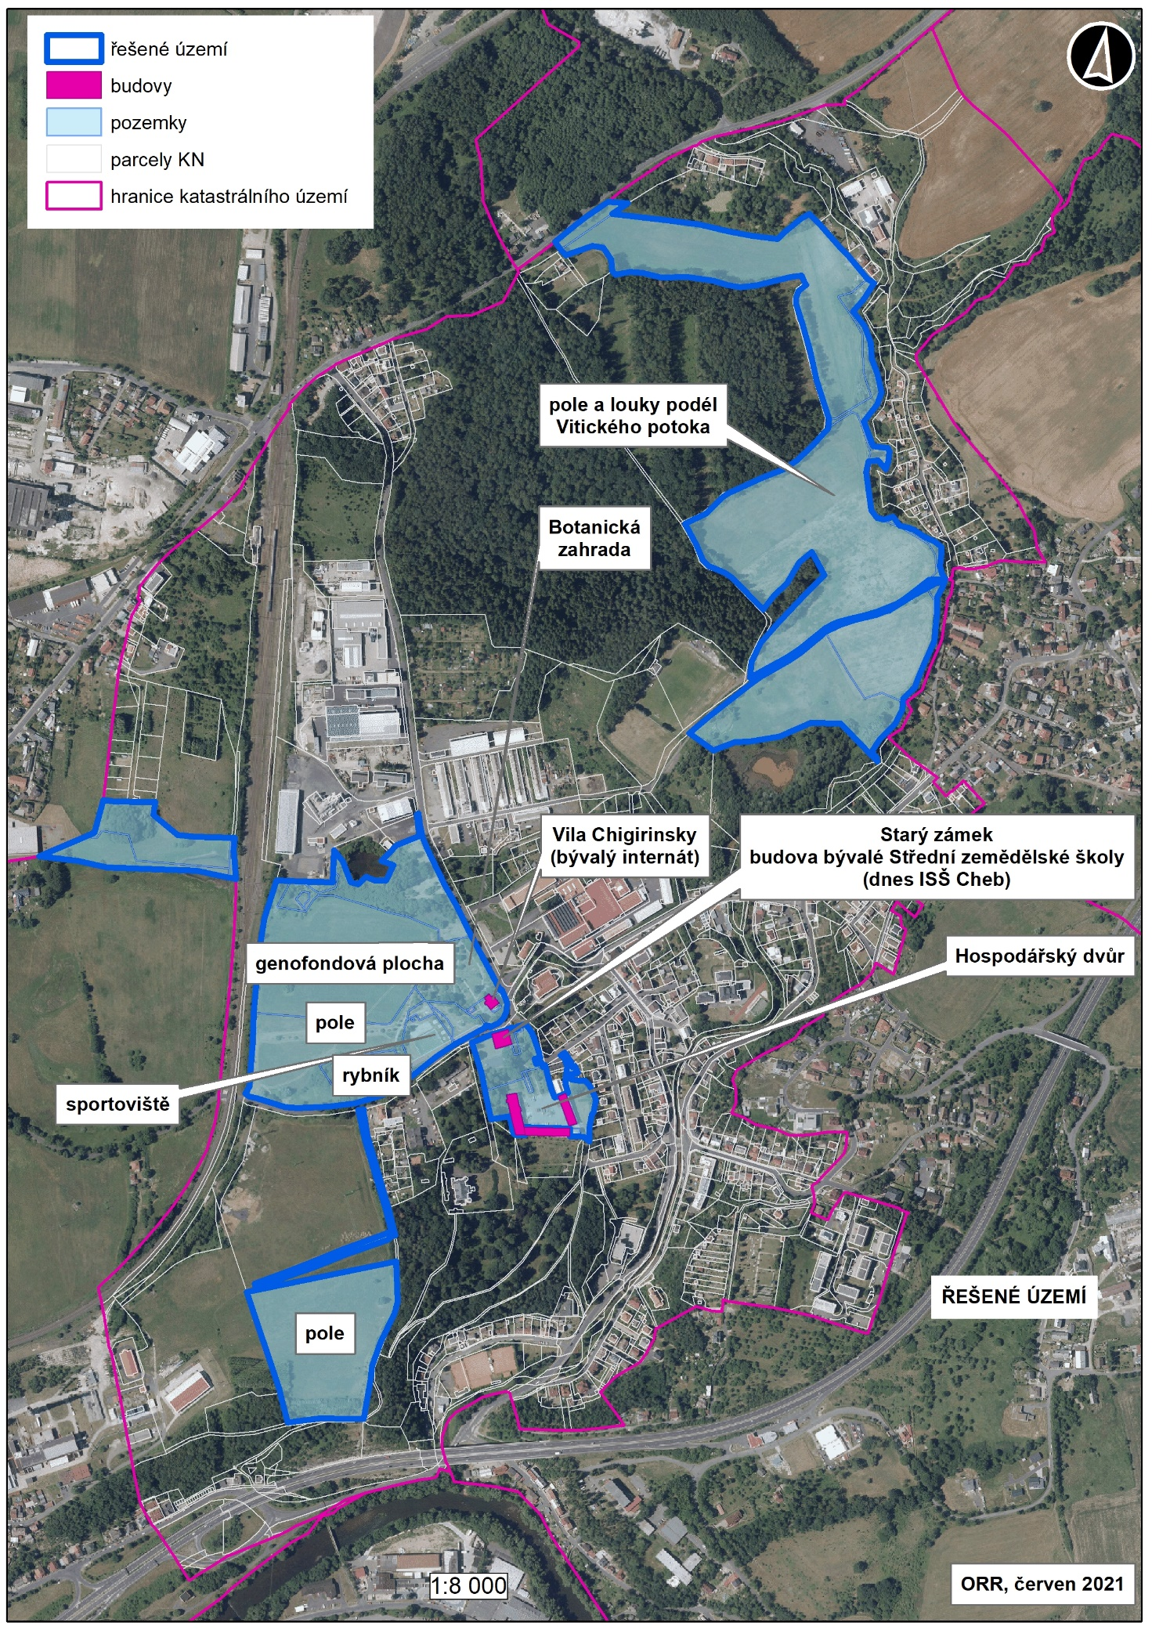
- Vymezení řešeného území studie
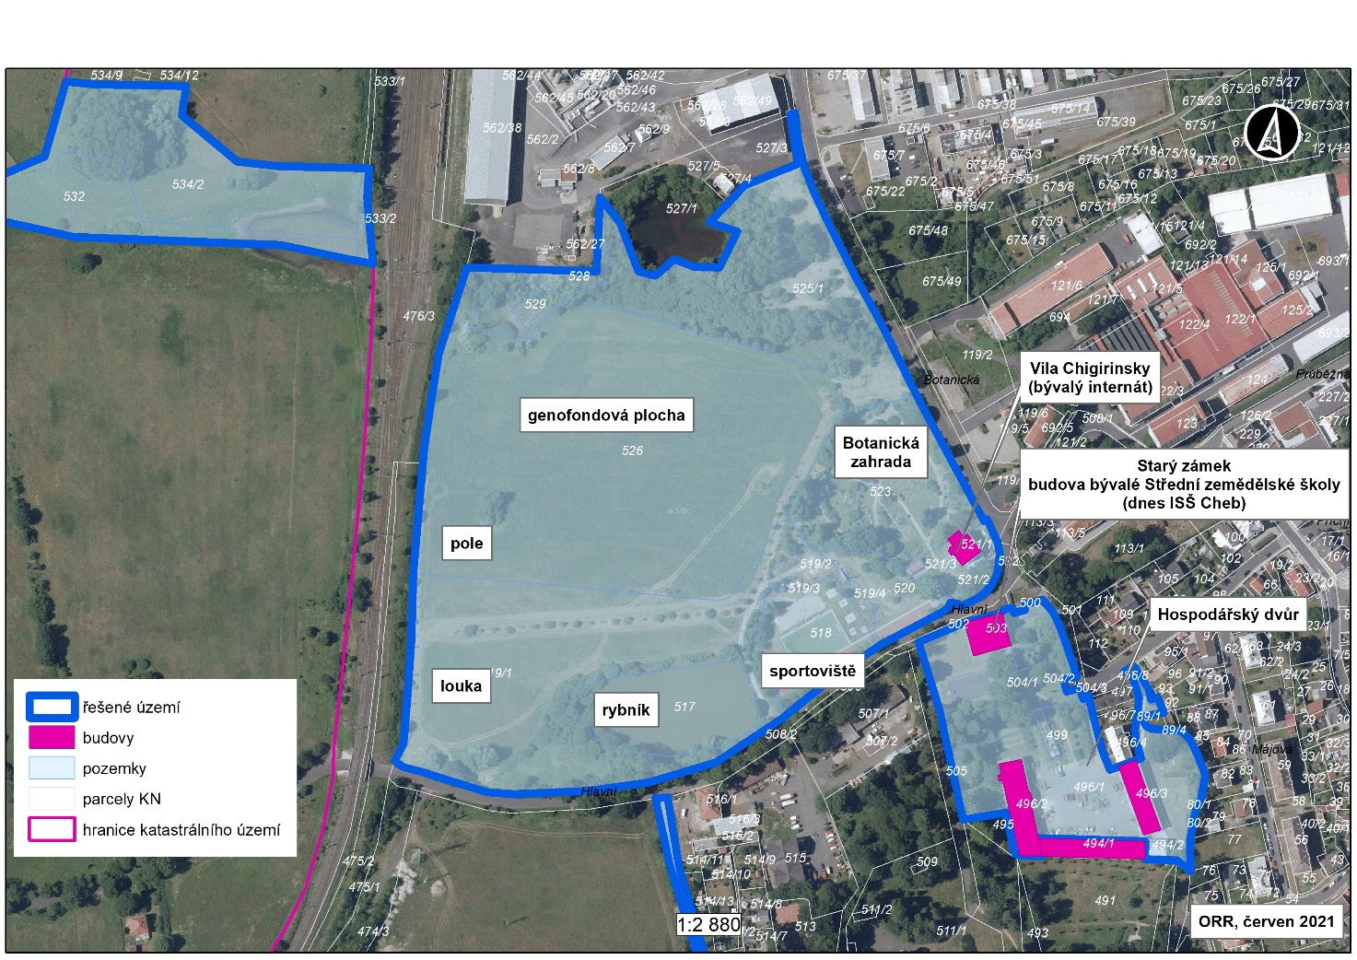
- Detail řešeného území studie

PŘÍLOHA

Výpis řešených pozemků ve vlastnictví Karlovarského kraje

Vlastnické právo | Podíl
Karlovarský kraj, Závodní 353/88, Dvory, 36006 Karlovy Vary
Správa nemovitostí ve vlastnictví kraje | Podíl
Integrovaná střední škola Cheb, příspěvková organizace, Obrněné brigády 2258/6, 35002 Cheb

Parcelní číslo
471/1
478
494/1; součástí pozemku je stavba
496/1
496/2; součástí pozemku je stavba
496/3; součástí pozemku je stavba
499; součástí pozemku je stavba
500
503; součástí pozemku je stavba
504/1
517
518
519/1
519/2
519/3
519/4
520
521/2
521/3; součástí pozemku je stavba
522
523
525/1
526
528
529
532
533/2
534/2
610
652
653
654
655
657
658
659
679

(zdroj ČÚZK)

